PRÉSENTATION DU DISPOSITIF  L’enseignant-ressource  (MF ASH)  L’enseignant-ressource ASH est un enseignant spécialisé titulaire du CAPPEI ou CAPA-SH et du CAFIPEMF.  Il est un membre de l’équipe de circonscription ASH du Val de Marne.  Cadre de l’intervention de  l’enseignant-ressource ASH  C’est une personne ressource, d’aide et de conseil à la scolarisation des élèves en situation de handicap :  - troubles de la fonction auditive ;  - troubles de la fonction visuelle ;  - troubles des fonctions motrices ;  - troubles du spectre autistique ;  - troubles du neuro-développement. | Missions de  l’enseignant-ressource ASH  • Informations aux enseignants sur les incidences du handicap dans les apprentissages, la vie en classe et dans l’école.  • Conseils sur les adaptations pédagogiques et/ou matérielles en lien avec les besoins de l’élève et les décisions de l’Équipe de Suivi de Scolarisation.  • Conseils pour l’attribution d’un matériel spécifique et aide au choix de ce matériel dans le cadre de l’Équipe de Suivi de Scolarisation.  • Conseils quant à l’utilisation d’un matériel déjà attribué.  • Rencontre avec les équipes pédagogiques des écoles et des établissements pour assurer la continuité des apprentissages tout au long du parcours scolaire.  • Conseils pour l’adaptation des différentes évaluations (nationales, de circonscription, d’école...) et aide à leur analyse. | Modalités d’intervention  pédagogique  • Observation de l’élève en situation scolaire.  • Temps de travail avec l’enseignant et/ou l’équipe pédagogique.  • Participation aux Équipes de Suivi de Scolarisation, aux Équipes Éducatives.  • Animations pédagogiques  Procédures d’intervention  L’enseignant-ressource intervient à la demande de l’enseignant de la classe ou de l’équipe pédagogique en concertation avec l’enseignant référent, acteur central du dispositif de scolarisation des élèves handicapés.

Contacts  • Enseignants-ressources ASH :  Troubles de la fonction auditive  Françoise GENEST  francoise.genest@ac-creteil.fr  Troubles de la fonction visuelle  Marie-Laurence DEBEUX  M.laurence.Debeux@ac-creteil.fr  Troubles des fonctions motrices  Magalie ROBAUT  magalie.robaut@ac-creteil.fr  Troubles du spectre autistique  Yoann LAMBERT  Yoann Lambert@ac-creteil.fr  *voir carte  Troubles du spectre autistique  Marianne MATHIS  Marianne.lemoine@ac-creteil.fr  *voir carte  Troubles du neuro-développement  Thomas KOHLER  Thomas.kohler@ac-creteil.fr | Marianne Mathis  Yoann Lambert | 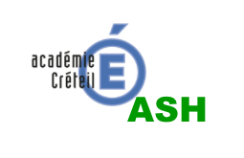  ENSEIGNANTS RESSOURCES  PÔLE ECOLE INCLUSIVE  Aide à la scolarisation des  élèves en situation de handicap  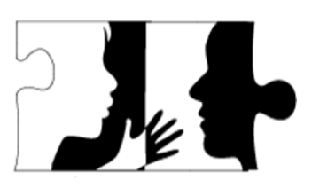  Circonscription ASH1 du Val de Marne  68-70, avenue du Général de Gaulle  94 011 CRETEIL Cedex  Ce.0941329j@ac-creteil.fr  01 45 17 61 94  Année scolaire 2023-2024

